Gåshaga Gourmet lanserar exklusiv Hummerserie från Bretagne!
Från Groix & Nature, ett familjeföretag i franska Bretagne, har Gåshaga Gourmet valt ut en exklusiv hummerserie som består av en unik Hummerolja, en underbar Hummerbisque samt två delikata terriner: en Hummer Rillettes att äta kall och en Hummer Confit att gratinera. Samtliga är gjorda på äkta råvaror utan tillsatser eller konserveringsmedel.
Hummerolja 250 ml  Hummeroljan från Groix & Nature är en riktig innovation. Oljan har en distinkt hummersmak då den innehåller 44 % hummer i en olja gjord av druvkärnor. Oljan används som smak-sättare på fisk- och skaldjursrätter, i soppor, såser, på ris, i pastan eller risotton. Vackert som garnering och ljuvligt gott!  Pris 249 kr. | 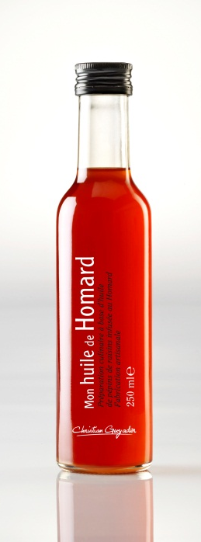 |  | 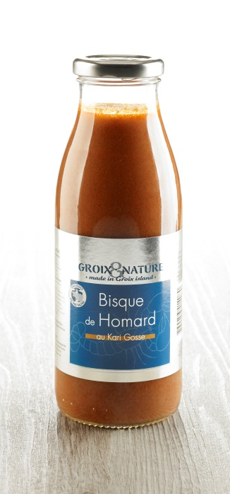 |  | Hummerbisque 480 g  Den ljuvliga Hummer-bisquen är en riktig Bretagne-klassiker.  Denna är rik på hummer och kryddad med vitt vin och smakrika grönsaker och kryddor. Servera den värmd som den är eller späd med lite grädde för en lenare smak. Kan även användas som bas till såser till fisk- och skaldjursrätter.  Pris: 129 kr.
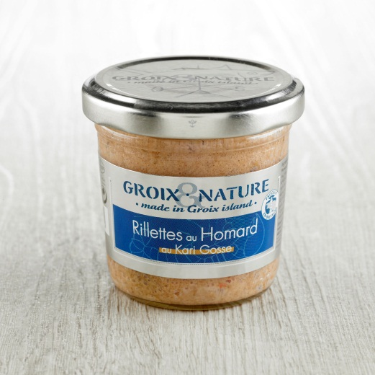 |  |  |  | 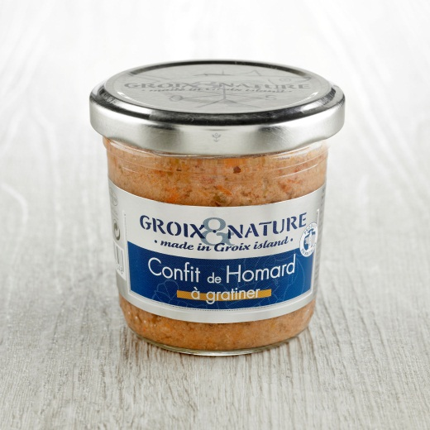
Hummer Rilettes 100g  En delikat Hummer Rillettes som kan bredas på små toastbröd till drinken eller förrätten. Gjord på hummer, torsk, pilgrimsmusslor, grädde och härliga kryddor. Pris: 109 kr. |  |  |  | Hummer Confit 100 g – att gratinera  Hummer Confit påminner om Rillettes men är anpassad för att gratineras i ugn. Servera den gärna på en toast till drinken eller förrätten, eller använd den gratinerad på fisk eller skaldjur. Pris: 109 kr.
Om Gåshaga Gourmet AB
Gåshaga Gourmet importerar och distribuerar delikatessvaror av högsta kvalitet till butiker och restauranger i hela norden. Företaget som ligger i Gåshaga på Lidingö utanför Stockholm grundades 2010. Ägare är Lotta och Fredric Ankarcrona. www.gashagagourmet.se.

För mer information:
- Fredric Ankarcrona (fredric(at)gashagagourmet.se, 0733 25 40 20)
- Madeleine Ek (madeleine(at)ekpr.com, 08-667 22 06)

För bilder:
- Besök www.ekprbildbank.com och ansök om ett användarkonto

